⚡ ELECTRA SKILL ACADEMY
Platform Edukasi Elektrikal Indonesia

BANK SOAL EVALUASI
Modul 2.05
Power Quality: THD, PF, Sag/Swell & Mitigation:
IEEE 519, Capacitor Bank, Active Filter & UPS
Track | Komponen Sistem L2
Kategori | Power Quality & Energy Efficiency
Level Belajar | L2 — Komponen Sistem
JP (Jam Pelajaran) | 5 jam
Mode | Teori + Praktik (T+P)
Jumlah Soal | 50 butir
Tipe Soal | Teori, Hitungan, Studi Kasus, Visualisasi
Format | Pilihan Ganda (A/B/C/D)

© Electra Skill Academy
Disusun untuk membentuk tenaga elektrikal profesional Indonesia

Petunjuk Pengerjaan
Sebelum mengerjakan soal-soal pada modul ini, perhatikan petunjuk berikut:
1. Bacalah setiap soal dengan teliti sebelum memilih jawaban.
2. Pilih satu jawaban yang paling tepat dari empat pilihan (A, B, C, atau D).
3. Soal terdiri dari 4 bagian:
• Bagian A (Soal 1–20): Teori dasar
• Bagian B (Soal 21–30): Hitungan/perhitungan numerik
• Bagian C (Soal 31–40): Studi kasus aplikasi industri & PLN
• Bagian D (Soal 41–50): Visualisasi/diagram
4. Untuk soal hitungan, gunakan konstanta berikut:
• THD limit IEEE 519: 8% LV, 5% MV, 2,5% HV
• Voltage tolerance ±10% nominal (PLN SLA)
• Frequency 50 Hz ±0,5 Hz Indonesia
• PF target ≥0,95 untuk avoid PLN kVAR penalty
• Capacitor bank: detuning reactor 7% (189 Hz) anti-resonance
• VFD 6-pulse harmonic 5th/7th/11th/13th
• UPS online double-conversion untuk critical loads
• K-Factor trafo untuk non-linear load harmonic
5. Kunci jawaban dengan penjelasan detail tersedia di bagian akhir dokumen.
6. Skor kelulusan minimum: 70% (35 dari 50 soal benar).
Selamat mengerjakan! Pahami konsepnya, jangan hanya menghafal jawaban.

BAGIAN A — Teori Dasar
Soal 1–20: Konsep, definisi, hukum dan prinsip dasar.
Soal 1 [Teori]
Apa yang dimaksud dengan THD (Total Harmonic Distortion) dalam power quality?
A. Total daya listrik yang dikonsumsi beban harmonis
B. Persentase distorsi gelombang sinusoidal akibat harmonik orde 3, 5, 7, 11, dst dari beban non-linear seperti VFD, UPS, LED driver
C. Frekuensi listrik di luar nominal 50 Hz
D. Pengukuran daya reaktif dalam kVAR

Soal 2 [Teori]
Apa perbedaan voltage sag, swell, dan interruption dalam power quality events?
A. Sag = naik tegangan, swell = turun, interruption = sama dengan sag
B. Sag = drop 10-90% dari nominal 0,5 cycle - 1 menit, swell = naik 110-180% 0,5 cycle - 1 menit, interruption = drop <10% (mati) >0,5 cycle
C. Semua sama hanya nama berbeda untuk gangguan listrik
D. Tiga-tiganya hanya istilah marketing tanpa definisi teknis

Soal 3 [Teori]
Apa pentingnya power factor (cos φ) untuk pelanggan industri PLN?
A. Power factor tidak berpengaruh pada tagihan PLN
B. PF rendah <0,85 kena denda kVARh PLN Rp 1.500-2.000/kVAR-jam, plus rugi-rugi kabel tinggi dan kapasitas trafo terbuang untuk daya reaktif
C. PF tinggi >0,9 menyebabkan motor tidak start dengan baik
D. PF hanya relevan untuk pelanggan rumah dengan banyak elektronik

Soal 4 [Teori]
Apa fungsi capacitor bank dengan APFC controller di pabrik dengan banyak motor?
A. Hanya untuk dekorasi panel listrik
B. Auto-correct PF dari 0,7 ke 0,95+ dengan step capacitor 50-100 kVAR yang switch on/off berdasarkan kVAR demand actual
C. Pengganti UPS untuk backup listrik
D. Saklar utama untuk transfer beban ke genset

Soal 5 [Teori]
Apa peran active filter (AHF) untuk mitigasi harmonik di pabrik modern?
A. Filter air untuk cooling sistem listrik
B. Inverter IGBT yang inject arus harmonik phase-opposite untuk cancel harmonik dari beban non-linear, real-time tracking harmonik orde 2-50
C. Pengganti capacitor bank standar tanpa fungsi tambahan
D. Filter mekanik untuk debu di panel listrik

Soal 6 [Teori]
Apa fungsi UPS (Uninterruptible Power Supply) untuk beban kritikal?
A. Stabilizer voltage tanpa baterai backup
B. Backup listrik instan via baterai 5-30 menit untuk beban kritikal saat PLN mati, dengan online double-conversion mode untuk no-break
C. Saklar transfer manual ke genset
D. Filter harmonik untuk reduce THD

Soal 7 [Teori]
Apa standar IEEE 519 untuk batas THD voltage di point of common coupling (PCC)?
A. Tidak ada standar internasional untuk THD
B. IEEE 519: THD voltage <5% di PCC public, <8% industrial dedicated, <10% special application
C. THD voltage <50% acceptable
D. THD voltage diukur dalam kVA bukan persen

Soal 8 [Teori]
Apa peran sag/swell mitigation dengan dynamic voltage restorer (DVR)?
A. Saklar manual untuk transfer ke genset
B. Kompensator yang inject voltage missing saat sag atau absorb voltage berlebihan saat swell, response <2 ms untuk lindungi proses kontinu pabrik
C. UPS standar untuk backup baterai
D. Filter harmonik untuk THD reduction

Soal 9 [Teori]
Apa peran K-rated transformer untuk handle harmonik di pabrik dengan VFD ratio tinggi?
A. Trafo standar tanpa modifikasi
B. Trafo dengan core dan winding khusus (laminasi tipis + multiple-conductor parallel) untuk handle harmonik orde tinggi tanpa overheating, K-factor 4/13/20
C. Trafo step-up untuk transmisi tegangan tinggi
D. Trafo isolasi untuk safety personnel

Soal 10 [Teori]
Apa fungsi soft starter untuk motor besar di pabrik untuk mitigasi voltage sag?
A. Saklar on/off manual motor
B. SCR-based starter yang ramp up voltage 0-100% dalam 5-30 detik untuk reduce inrush dari 6-8x ke 2-3x rated current, avoid sag di feeder lain
C. Pengganti VFD untuk speed control
D. Filter harmonik untuk motor

Soal 11 [Teori]
Apa fungsi voltage regulator (servo stabilizer) untuk pelanggan dengan voltage fluktuasi tinggi?
A. Hanya komponen estetika tanpa fungsi teknis
B. Komponen/sistem penting untuk mitigasi power quality issue dan reliability beban kritikal
C. Pengganti UPS basic tanpa benefit signifikan
D. Hanya untuk monitoring tanpa korektif aksi

Soal 12 [Teori]
Apa peran ferroresonance dalam power quality issue di transmisi?
A. Hanya komponen estetika tanpa fungsi teknis
B. Komponen/sistem penting untuk mitigasi power quality issue dan reliability beban kritikal
C. Pengganti UPS basic tanpa benefit signifikan
D. Hanya untuk monitoring tanpa korektif aksi

Soal 13 [Teori]
Apa peran flicker (light flicker) sebagai indikator power quality?
A. Hanya komponen estetika tanpa fungsi teknis
B. Komponen/sistem penting untuk mitigasi power quality issue dan reliability beban kritikal
C. Pengganti UPS basic tanpa benefit signifikan
D. Hanya untuk monitoring tanpa korektif aksi

Soal 14 [Teori]
Apa peran 12-pulse atau 24-pulse rectifier untuk reduce harmonik?
A. Hanya komponen estetika tanpa fungsi teknis
B. Komponen/sistem penting untuk mitigasi power quality issue dan reliability beban kritikal
C. Pengganti UPS basic tanpa benefit signifikan
D. Hanya untuk monitoring tanpa korektif aksi

Soal 15 [Teori]
Apa peran phase-shift transformer untuk harmonic mitigation?
A. Hanya komponen estetika tanpa fungsi teknis
B. Komponen/sistem penting untuk mitigasi power quality issue dan reliability beban kritikal
C. Pengganti UPS basic tanpa benefit signifikan
D. Hanya untuk monitoring tanpa korektif aksi

Soal 16 [Teori]
Apa peran reactor (line reactor atau choke) di input VFD?
A. Hanya komponen estetika tanpa fungsi teknis
B. Komponen/sistem penting untuk mitigasi power quality issue dan reliability beban kritikal
C. Pengganti UPS basic tanpa benefit signifikan
D. Hanya untuk monitoring tanpa korektif aksi

Soal 17 [Teori]
Apa peran isolation transformer untuk medical area dan IT data center?
A. Hanya komponen estetika tanpa fungsi teknis
B. Komponen/sistem penting untuk mitigasi power quality issue dan reliability beban kritikal
C. Pengganti UPS basic tanpa benefit signifikan
D. Hanya untuk monitoring tanpa korektif aksi

Soal 18 [Teori]
Apa pentingnya power quality monitoring di pabrik tier 1?
A. Hanya komponen estetika tanpa fungsi teknis
B. Komponen/sistem penting untuk mitigasi power quality issue dan reliability beban kritikal
C. Pengganti UPS basic tanpa benefit signifikan
D. Hanya untuk monitoring tanpa korektif aksi

Soal 19 [Teori]
Apa peran microgrid dengan PV + BESS + genset untuk power quality di pabrik?
A. Hanya komponen estetika tanpa fungsi teknis
B. Komponen/sistem penting untuk mitigasi power quality issue dan reliability beban kritikal
C. Pengganti UPS basic tanpa benefit signifikan
D. Hanya untuk monitoring tanpa korektif aksi

Soal 20 [Teori]
Apa pesan utama lulusan modul 2.05 'Power Quality'?
A. Hanya komponen estetika tanpa fungsi teknis
B. Komponen/sistem penting untuk mitigasi power quality issue dan reliability beban kritikal
C. Pengganti UPS basic tanpa benefit signifikan
D. Hanya untuk monitoring tanpa korektif aksi

BAGIAN B — Hitungan
Soal 21–30: Perhitungan numerik dengan rumus dan formula relevan.
Soal 21 [Hitungan]
Pabrik 1 MW dengan PF 0,7 ingin upgrade ke PF 0,95. Berapa kVAR capacitor bank yang dibutuhkan?
A. ~100 kVAR
B. ~700 kVAR (P × (tan φ1 - tan φ2) = 1.000 × (1,02 - 0,33))
C. ~5.000 kVAR
D. ~50.000 kVAR

Soal 22 [Hitungan]
Investasi active harmonic filter (AHF) 200 kVAR untuk pabrik dengan THD current 30%?
A. Rp 50-100 juta total
B. Rp 800 juta - 1,5 miliar termasuk AHF + commissioning + power quality verification
C. Rp 50 miliar
D. Gratis dari PLN

Soal 23 [Hitungan]
Saving denda kVARh PLN dengan capacitor bank untuk pabrik 5 MW PF 0,75 ke PF 0,95?
A. Rp 1-5 juta/bulan (sangat kecil)
B. Rp 100-200 juta/bulan denda hilang dari pabrik 5 MW dengan PF 0,75 (3,3 GVAR-jam/bulan × Rp 1.700/kVAR-jam)
C. Rp 5-10 miliar/bulan (terlalu besar)
D. Tidak ada saving karena capacitor bank tidak berguna

Soal 24 [Hitungan]
Investasi UPS online double-conversion 500 kVA + 30 menit baterai untuk hospital ICU?
A. Rp 50 juta total
B. Rp 1,5-3 miliar termasuk UPS + baterai LiFePO4 + cable + commissioning
C. Rp 50 miliar (terlalu mahal)
D. Gratis dari vendor

Soal 25 [Hitungan]
Voltage drop calculation untuk kabel 50 m, 25 mm² Cu, arus 84 A dengan PF 0,9 di sistem 3-fasa 380V?
A. ~0,5%
B. ~2,3%
C. ~10%
D. ~50%

Soal 26 [Hitungan]
ROI investasi power quality comprehensive (capacitor bank + active filter + UPS + monitoring) untuk pabrik 5 MW?
A. Tidak ada ROI (cost only)
B. ROI 1-3 tahun via savings denda kVARh PLN + avoided downtime + reduced equipment damage
C. ROI 50-100 tahun (tidak ekonomis)
D. Negative ROI selama lifecycle

Soal 27 [Hitungan]
Cost lifecycle UPS LiFePO4 modern vs VRLA AGM legacy untuk hospital tier 3 selama 15 tahun?
A. Sama biaya, tidak ada perbedaan
B. LiFePO4 50% lebih mahal di awal tetapi lifecycle 8-10 tahun (vs VRLA 4-5 tahun) sehingga tidak perlu replacement, total saving 30-50% selama 15 tahun
C. VRLA jauh lebih murah lifecycle
D. LiFePO4 selalu lebih mahal lifecycle

Soal 28 [Hitungan]
Investasi monitoring power quality cloud untuk pabrik 5 MW dengan 50+ panel?
A. Rp 10-50 juta total dengan analytics standar
B. Rp 500 juta - 1,5 miliar termasuk PQ analyzer permanent + cloud platform + dashboard
C. Rp 50 miliar (terlalu mahal)
D. Gratis dari PLN

Soal 29 [Hitungan]
Saving energy dengan power factor improvement dari 0,7 ke 0,95 untuk pabrik 1 MW?
A. 50% saving total tagihan
B. 5-10% saving dari reduce I²R losses, plus eliminate denda kVARh PLN
C. 95% saving (terlalu optimis)
D. Tidak ada saving

Soal 30 [Hitungan]
Gaji power quality engineer senior 10+ tahun di Indonesia?
A. Rp 5-10 juta/bulan (junior pay)
B. Rp 40-80 juta/bulan dengan portfolio premium + sertifikasi BNSP/AK3 + ETAP/Dialux mastery
C. Rp 500 juta-1 miliar/bulan setara CEO besar
D. Tidak ada perbedaan dengan junior

BAGIAN C — Studi Kasus
Soal 31–40: Aplikasi konsep pada situasi nyata di PLN, industri dan lapangan.
Soal 31 [Studi Kasus]
Pak Andi pemilik pabrik tekstil Karawang mengalami denda kVARh PLN Rp 60 juta/bulan dan motor sering terbakar. Strategi diagnosis dan perbaikan?
A. Ganti semua motor dengan unit baru tanpa investigasi root cause
B. Power quality audit dengan analyzer + Dialux/ETAP simulasi → install capacitor bank + active filter + voltage stabilizer + monitoring → ROI 1-2 tahun
C. Tutup pabrik untuk hindari denda PLN
D. Negosiasi tarif khusus dengan PLN tanpa investasi infrastructure

Soal 32 [Studi Kasus]
Bu Sari Project Engineer hospital tier 3 baru di Bekasi dengan 200 bed butuh power quality strategy untuk reliability dan patient safety. Strategi?
A. Single feeder PLN dengan UPS standar untuk seluruh hospital
B. Dual feeder + ATS + 2N MDP + isolation transformer IT untuk OR/ICU + UPS 2N online + DVR sag protection + comprehensive monitoring + integration BMS
C. Hanya pakai genset diesel sebagai sumber utama tanpa PLN
D. Solar PV rooftop 100% tanpa BESS atau backup lain

Soal 33 [Studi Kasus]
Konsep modul OctoAgent + PLNlytics 'Smart Power Quality Manager' AI untuk plant manager pabrik tier 1 dapat membantu apa?
A. Hanya menampilkan tagihan listrik tanpa analisis power quality
B. AI multi-agent untuk monitoring 100+ panel via IoT, ML predictive maintenance capacitor/UPS, root cause analysis sag events, ESG carbon tracking, alarm prioritization
C. Mengganti fungsi power quality analyzer existing
D. Hanya untuk admin tanpa fitur plant manager

Soal 34 [Studi Kasus]
Kurikulum Electra Skill Academy 'Power Quality Specialist' track sebaiknya mencakup materi apa?
A. Hanya teori harmonic tanpa praktik mitigation
B. Foundation power quality + IEEE 519 + IEC 61000 + capacitor bank + active filter + UPS + DVR + ETAP simulation + sertifikasi BNSP + portfolio + job placement
C. Hanya pelatihan Excel tanpa engineering
D. Sales engineer di toko PFC tanpa engineering design

Soal 35 [Studi Kasus]
Data center colocation tier 4 baru di Jakarta dengan 5 MW butuh power quality + reliability comprehensive. Strategi?
A. Single feeder dengan UPS basic
B. 2N redundancy: dual feeder + 2N UPS online + 2N genset + 2N MDP + active filter + DVR + monitoring 24/7. Investasi Rp 100-200 miliar
C. Hanya PLN saja tanpa backup
D. Genset diesel saja tanpa UPS

Soal 36 [Studi Kasus]
Pabrik petrokimia Cilegon dengan beban VFD 60% mengalami THD current 35% dan capacitor bank existing meledak. Strategi mitigasi?
A. Pasang capacitor bank baru tanpa modifikasi
B. Active harmonic filter 500 kVAR + reactor detuning 7% untuk capacitor bank baru + isolation transformer area VFD + monitoring 24/7. Investasi Rp 3-7 miliar
C. Tutup pabrik untuk hindari masalah
D. Pakai diesel genset untuk semua beban tanpa PLN

Soal 37 [Studi Kasus]
Apa peran power quality consultant senior di firma top tier Jakarta dengan portfolio premium?
A. Junior staff baru lulus tanpa pengalaman
B. 10+ tahun + portfolio 20-50 proyek + sertifikat BNSP/AK3/ETAP/multi-vendor authorization + bahasa Inggris fluent + gaji Rp 50-150 juta/bulan plus profit sharing
C. Hanya tukang gambar tanpa engineering
D. Sales engineer tanpa design capability

Soal 38 [Studi Kasus]
Apa peran teknisi power quality di pabrik tier 1 dengan operasi 24/7?
A. Hanya administrasi tanpa hands-on
B. Patroli rutin + monitoring SCADA power quality + troubleshoot capacitor/UPS/active filter + maintenance preventive + compliance K3 + dokumentasi audit
C. Operasi power quality manual setiap jam tanpa SCADA
D. Hanya menjual hasil produksi listrik tanpa engineering

Soal 39 [Studi Kasus]
Mall premium Jakarta CBD ingin power quality strategy untuk reliability dan ESG. Strategi?
A. Konvensional tanpa power quality features
B. Capacitor bank + active filter + UPS untuk lift + emergency lighting + CCTV + monitoring cloud + integration BMS + GREENSHIP Gold. Investasi Rp 5-15 miliar
C. Hanya PLN basic tanpa backup
D. Tidak butuh power quality untuk mall

Soal 40 [Studi Kasus]
Apa pesan utama lulusan modul 2.05 'Power Quality' yang siap memasuki industri?
A. Hanya menghafal nama vendor tanpa kemampuan analisa
B. Power quality specialist profesional bersertifikat BNSP/AK3, mampu mendiagnosa THD/PF/sag/swell dan implementasi capacitor + active filter + UPS + DVR + monitoring, jalur karir Junior-Owner Rp 5-200 juta/bulan
C. Hanya tukang servis capacitor tanpa engineering
D. Sales engineer tanpa engineering capability

BAGIAN D — Visualisasi & Diagram
Soal 41–50: Interpretasi gambar/diagram rangkaian dan komponen.
Soal 41 [Visualisasi]
Berdasarkan diagram THD harmonik, sumber dominan di gedung modern adalah…
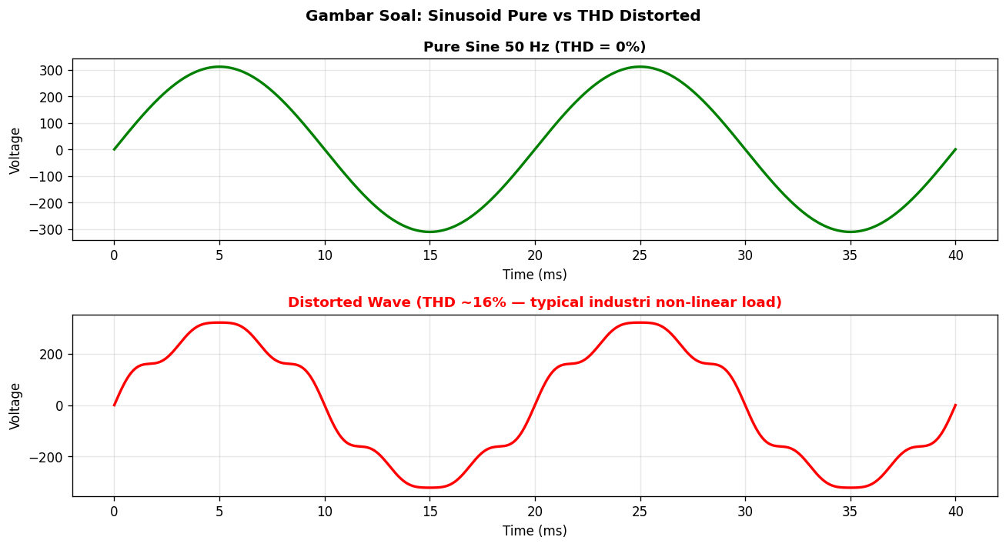
A. Lampu incandescent yang sudah punah
B. VFD/inverter motor + LED driver + UPS + computer SMPS yang generate harmonic orde 3, 5, 7, 11, 13
C. Resistor heater murni
D. Motor 3-fasa standar tanpa drive

Soal 42 [Visualisasi]
Berdasarkan diagram power quality events, dampak voltage sag pada VFD adalah…
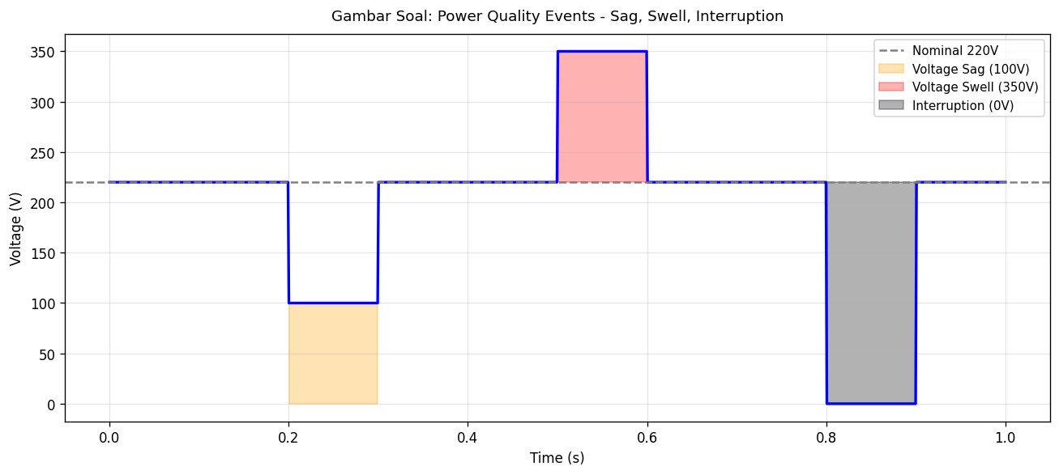
A. VFD tetap operasi normal tanpa effect
B. VFD trip dengan undervoltage protection di 80-85% nominal selama >0,5 cycle, menyebabkan downtime production
C. VFD meningkatkan output untuk kompensasi
D. VFD switch ke baterai backup internal

Soal 43 [Visualisasi]
Berdasarkan diagram fenomena power quality, klasifikasi events sesuai IEEE 1159 adalah…
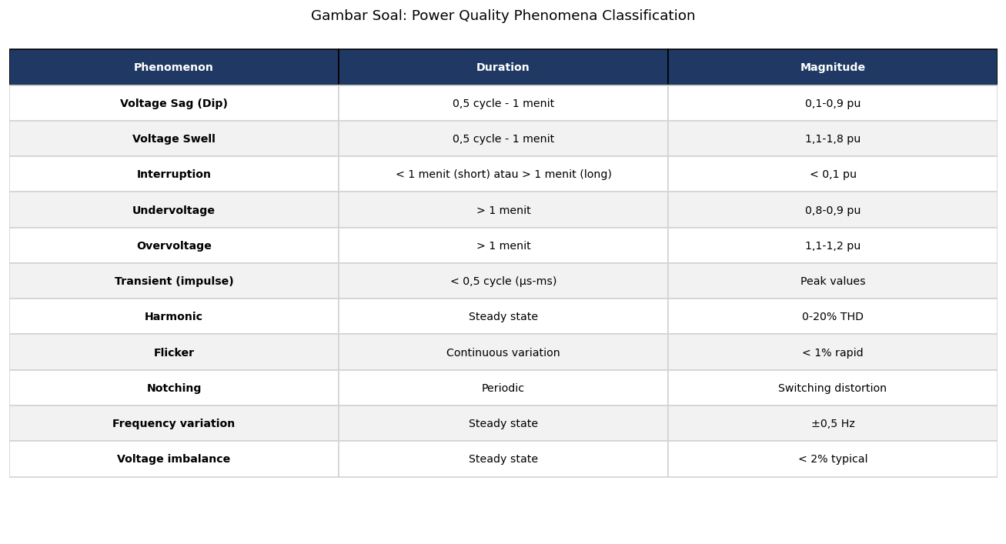
A. Hanya 1 kategori untuk semua disturbance
B. Transient (impulsive/oscillatory), short duration variation (sag/swell/interruption), long duration variation (under/overvoltage), waveform distortion (harmonic), voltage fluctuation (flicker), frequency variation
C. Hanya magnitude tegangan
D. Hanya frekuensi tanpa magnitude

Soal 44 [Visualisasi]
Berdasarkan tabel IEEE 519 limit THD voltage di PCC, untuk public general adalah…
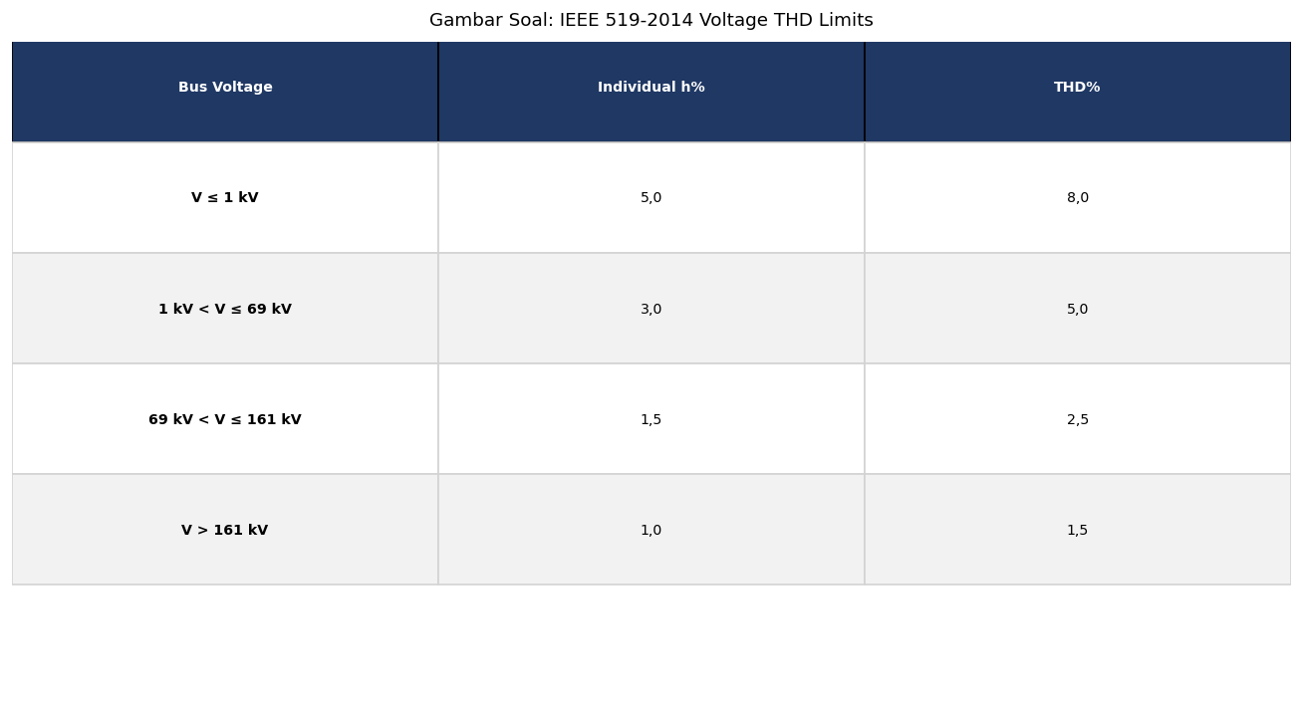
A. <50% (terlalu permissive)
B. <5% di public general, <8% industrial dedicated, <10% special application
C. <0,1% (terlalu strict, tidak realistis)
D. Tidak ada limit

Soal 45 [Visualisasi]
Berdasarkan diagram sumber harmonik utama, paling dominan di pabrik modern dengan otomasi adalah…
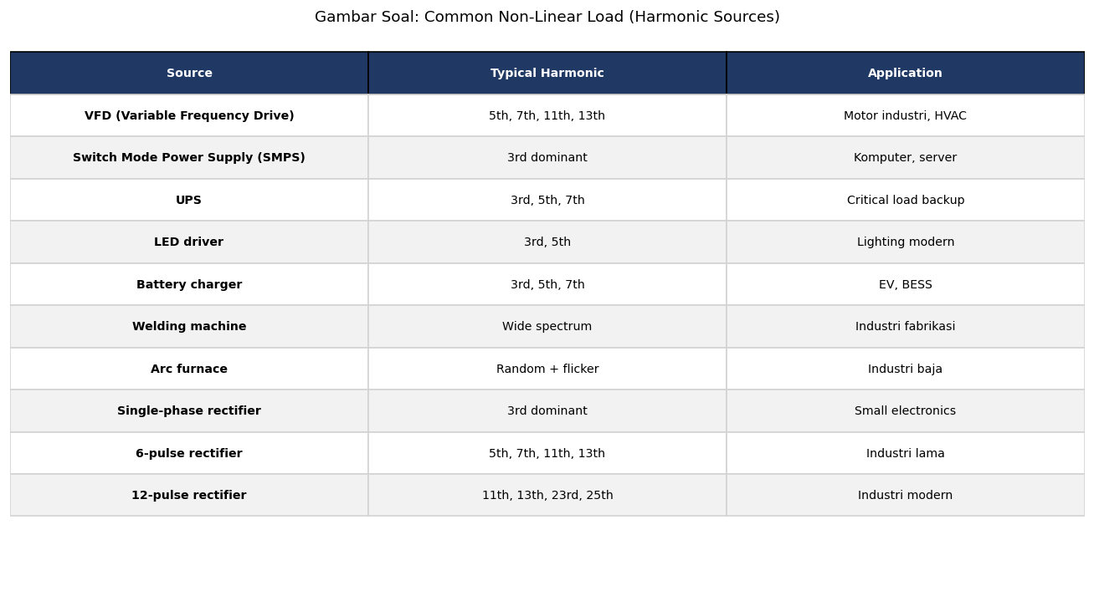
A. Lampu incandescent legacy
B. VFD/inverter motor 60-70% beban total dengan 6-pulse rectifier generate harmonic orde 5, 7, 11, 13
C. Resistor heater murni
D. Trafo distribusi

Soal 46 [Visualisasi]
Berdasarkan diagram capacitor bank, komponen utama untuk PFC modern adalah…
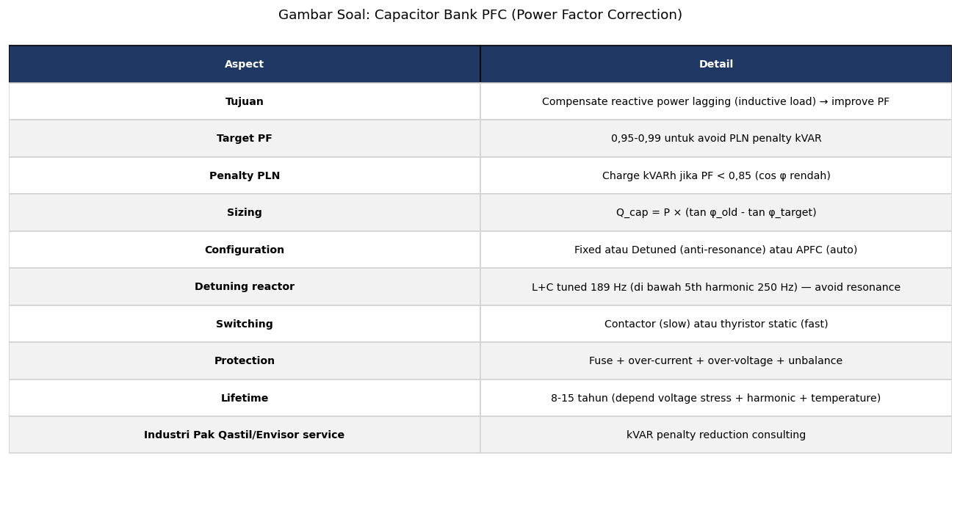
A. Hanya capacitor unit tanpa controller
B. Capacitor unit + APFC controller + reactor detuning 7% + contactor capacitor-rated + discharge resistor + panel + bus + protection
C. Hanya saklar manual
D. Trafo step-up

Soal 47 [Visualisasi]
Berdasarkan diagram active harmonic filter (AHF), prinsip kerjanya adalah…
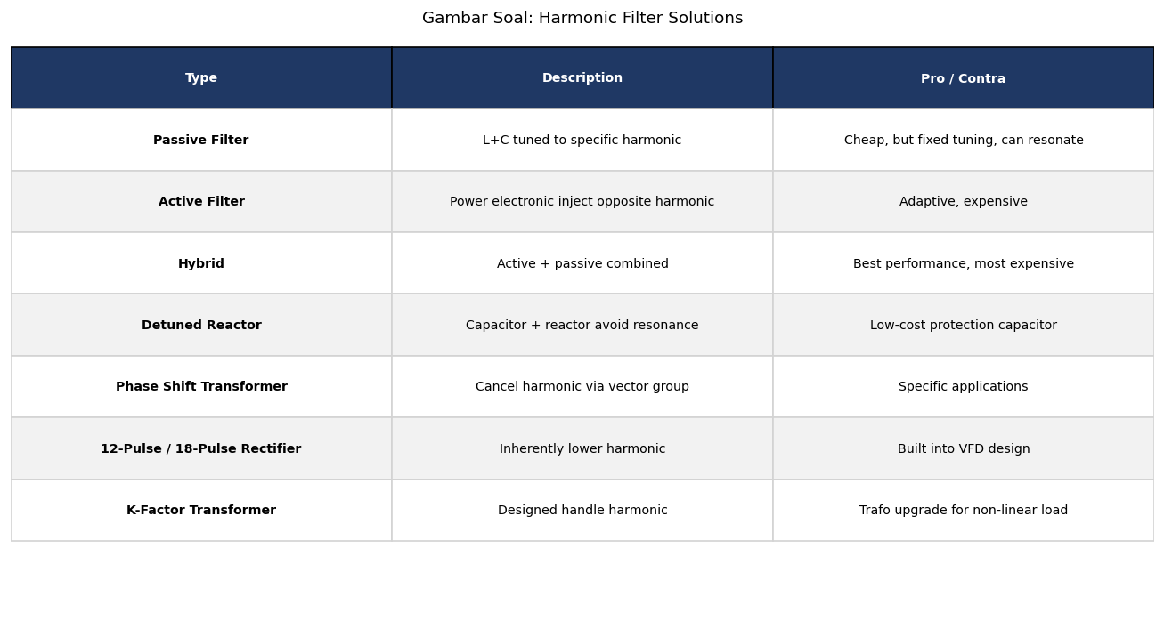
A. Filter mekanik untuk debu
B. Inverter IGBT inject arus harmonik phase-opposite untuk cancel harmonik real-time, sampling 10-50 kHz dengan DSP processor
C. Resistor pemanas untuk dissipate harmonik
D. Capacitor passive tuned ke 1 frequency

Soal 48 [Visualisasi]
Berdasarkan diagram SLA PLN, target SAIDI pelanggan tarif industrial adalah…
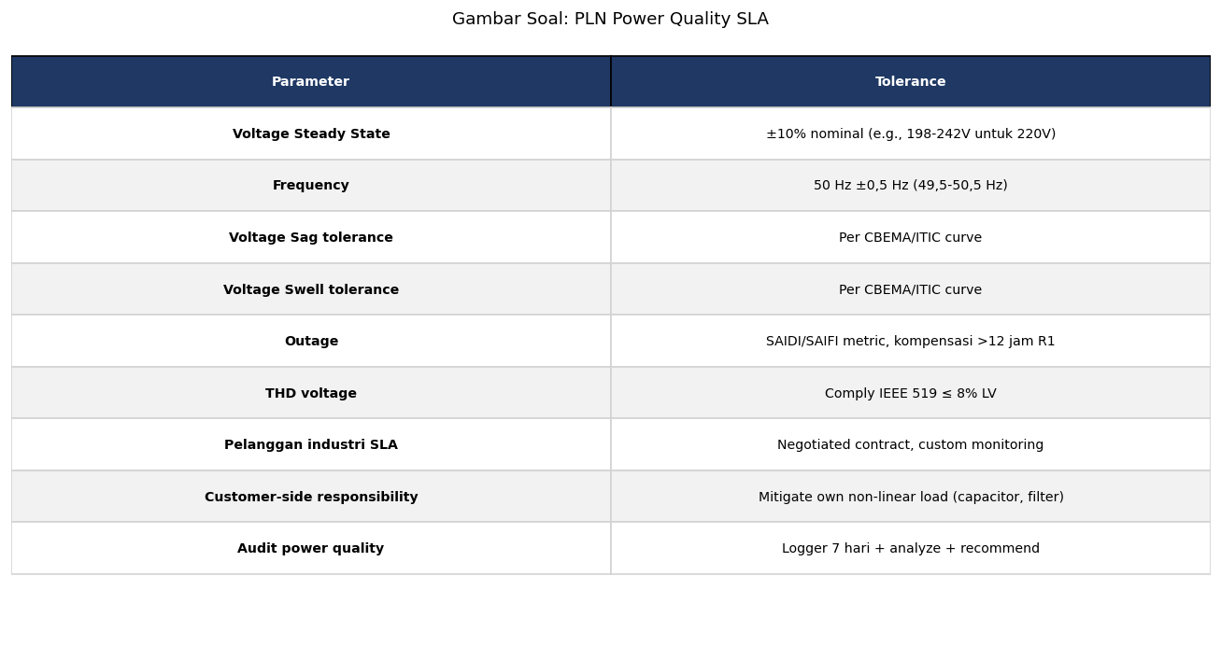
A. Tidak ada target SAIDI dari PLN
B. SAIDI <10 jam/tahun untuk tier 1 industrial premium dengan dual feeder, plus kompensasi denda jika gagal achieve
C. SAIDI 1.000+ jam/tahun (terlalu tinggi)
D. SAIDI hanya berlaku untuk pelanggan rumah

Soal 49 [Visualisasi]
Berdasarkan grafik career trajectory power quality engineer, gaji 'Senior Consultant' setelah 10+ tahun mencapai…

A. Rp 5-15 juta/bulan (junior pay)
B. Rp 40-80 juta/bulan plus profit sharing dengan portfolio premium dan sertifikasi multi-vendor
C. Rp 500-1.000 juta/bulan setara CEO besar
D. Tidak ada perbedaan dengan junior

Soal 50 [Visualisasi]
Outcome lulusan modul 2.05 'Power Quality' Electra Skill Academy mencakup apa?

A. Hanya menghafal nama vendor tanpa kemampuan analisa
B. Power quality specialist profesional bersertifikat BNSP/AK3, mampu mendiagnosa dan implementasi mitigasi comprehensive (capacitor + active filter + UPS + DVR + monitoring), jalur karir Junior-Owner Rp 5-200 juta/bulan
C. Hanya tukang servis tanpa engineering
D. Sales engineer di toko PFC tanpa engineering

Kunci Jawaban & Penjelasan Detail
Berikut adalah kunci jawaban beserta penjelasan ilmiah mengapa jawaban tersebut benar. Pelajari penjelasan dengan saksama untuk memahami konsep, bukan sekadar menghafal jawaban.

Ringkasan Jawaban
No. Jwb | No. Jwb | No. Jwb | No. Jwb | No. Jwb
1. B | 2. B | 3. B | 4. B | 5. B
6. B | 7. B | 8. B | 9. B | 10. B
11. B | 12. B | 13. B | 14. B | 15. B
16. B | 17. B | 18. B | 19. B | 20. B
21. B | 22. B | 23. B | 24. B | 25. B
26. B | 27. B | 28. B | 29. B | 30. B
31. B | 32. B | 33. B | 34. B | 35. B
36. B | 37. B | 38. B | 39. B | 40. B
41. B | 42. B | 43. B | 44. B | 45. B
46. B | 47. B | 48. B | 49. B | 50. B

Penjelasan Detail
Soal 1 [Teori] → Jawaban: B
Pertanyaan: Apa yang dimaksud dengan THD (Total Harmonic Distortion) dalam power quality?
THD (Total Harmonic Distortion) mengukur persentase distorsi gelombang sinusoidal listrik akibat harmonik dari beban non-linear. Rumus: THD = √(Σ Vh² / V1²) × 100% dimana Vh adalah voltage harmonik orde 2-50 dan V1 adalah voltage fundamental 50 Hz. Sumber harmonik: VFD/inverter motor (orde 5,7,11,13), UPS double-conversion (orde 5,7), LED driver dan ballast elektronik (orde 3,5,7), rectifier 6-pulse (orde 5,7,11,13), 12-pulse (orde 11,13,23,25). Standar IEEE 519: THD voltage <5% public, <8% industrial dedicated, <10% special. THD current <15% untuk Isc/IL <20, <20% untuk 50-100, <50% untuk >1000. Pengukuran dengan power quality analyzer (Fluke 435/438, Hioki PQ3100, Dranetz PowerVisa). THD tinggi menyebabkan overheating trafo + kabel netral, motor derating, capacitor failure, dan komunikasi gangguan.

Soal 2 [Teori] → Jawaban: B
Pertanyaan: Apa perbedaan voltage sag, swell, dan interruption dalam power quality events?
Power quality events sesuai IEC 61000-4-30 dan IEEE 1159: (1) Voltage sag (dip): drop tegangan ke 10-90% dari nominal selama 0,5 cycle - 1 menit. Penyebab: short-circuit di feeder lain, motor starting besar, lightning. Dampak: tripping VFD, UPS transfer, computer reset. (2) Voltage swell: naik tegangan ke 110-180% dari nominal selama 0,5 cycle - 1 menit. Penyebab: capacitor switching, ferroresonance, fault di sistem high-impedance ground. Dampak: insulation stress, capacitor failure, electronics damage. (3) Interruption: drop tegangan <10% (mati total) >0,5 cycle. Long interruption (>3 menit) butuh genset backup, short interruption (<3 menit) butuh UPS. Statistik PLN Indonesia: 5-15 sag events/bulan untuk pelanggan TM industrial. Solusi: UPS, dynamic voltage restorer, soft starter motor besar, capacitor bank PFC.

Soal 3 [Teori] → Jawaban: B
Pertanyaan: Apa pentingnya power factor (cos φ) untuk pelanggan industri PLN?
Power factor (cos φ) adalah ratio daya aktif (kW yang dipakai) terhadap daya semu (kVA yang ditarik dari PLN), ideal mendekati 1. PF rendah menunjukkan banyak daya reaktif (kVAR) yang tidak menghasilkan kerja tapi tetap memanaskan kabel dan trafo. Pelanggan industri tarif B-3, I-3, I-4 dengan PF di bawah 0,85 kena denda kVARh PLN Rp 1.500-2.000 per kVAR-jam sesuai Permen ESDM. Dampak teknis PF rendah: arus lebih besar untuk daya aktif yang sama (rugi I²R tinggi 25-50%), kapasitas trafo terpakai untuk daya semu sehingga reduce supply ke beban aktif, voltage drop lebih besar di feeder. Solusi: capacitor bank dengan APFC (Automatic Power Factor Correction) controller untuk PFC dari 0,7 ke 0,95+, dengan ROI 6-18 bulan via penghematan denda + benefit teknis (kapasitas trafo bertambah + voltage stabil + reduce losses). Pelanggan rumah tarif R-1 tidak ada denda PF.

Soal 4 [Teori] → Jawaban: B
Pertanyaan: Apa fungsi capacitor bank dengan APFC controller di pabrik dengan banyak motor?
Capacitor bank dengan APFC (Automatic Power Factor Correction) controller: (1) Multiple step capacitor 50-100 kVAR per step di panel khusus PFC. (2) Controller (Schneider VarLogic, ABB RVT, Eaton EM200) yang membaca arus dan voltage real-time, hitung kVAR demand, dan switch on/off step capacitor untuk maintain PF target (mis. 0,95 capacitive limit). (3) Contactor capacitor-rated khusus untuk handle inrush switching capacitor (10-100x normal current). (4) Reactor detuning 7% untuk avoid resonance dengan harmonik (terutama orde 5 dari VFD). (5) Discharge resistor untuk safety personnel saat maintenance. Pemasangan: di MDP utama atau SDP per area produksi. Investasi 200-500 kVAR untuk pabrik 1 MW Rp 250-500 juta termasuk panel + commissioning + power quality verification. ROI 6-18 bulan via penghematan denda kVARh PLN. Vendor: Schneider Varplus, ABB CLMD, Eaton, Circutor.

Soal 5 [Teori] → Jawaban: B
Pertanyaan: Apa peran active filter (AHF) untuk mitigasi harmonik di pabrik modern?
Active Harmonic Filter (AHF) atau Active Power Filter (APF) adalah inverter IGBT yang real-time inject arus harmonik phase-opposite (kebalikan fasa) untuk cancel harmonik dari beban non-linear seperti VFD, UPS, dan SMPS. Cara kerja: (1) CT (current transformer) detect arus dari beban non-linear dengan sampling 10-50 kHz. (2) DSP processor analisa harmonik orde 2-50 dengan FFT real-time. (3) IGBT inverter generate arus opposite untuk inject ke bus, cancel harmonik di sumber. (4) Output: arus dari PLN bersih sinusoidal, beban tetap dapat arus distorted yang dibutuhkan. Manfaat vs passive filter: (1) Real-time tracking dengan response <1 ms vs passive yang fixed tuning. (2) Compensate semua harmonik orde 2-50 vs passive yang tuned ke 1-2 orde. (3) Auto-adjust dengan beban berubah. Investasi AHF 50-200 kVAR untuk pabrik medium Rp 500 juta - 1,5 miliar. Vendor: Schneider AccuSine, ABB PQF, Comsys ADF, Eaton EHF. Standar IEEE 519 compliance di facility dengan VFD ratio tinggi (>30% beban total).

Soal 6 [Teori] → Jawaban: B
Pertanyaan: Apa fungsi UPS (Uninterruptible Power Supply) untuk beban kritikal?
UPS adalah backup listrik instan via baterai untuk beban kritikal saat PLN mati, dengan transfer time <5 ms untuk no-break operation. Tipe UPS: (1) Online double-conversion (paling premium): rectifier AC-DC + inverter DC-AC dengan baterai paralel di DC bus, output selalu dari inverter dengan zero transfer time, untuk hospital ICU + data center tier 3-4 + medical equipment. (2) Line interactive: AVR + transfer switch + baterai inverter, transfer time 2-10 ms saat PLN abnormal, untuk SMB office. (3) Offline/standby: paling murah, transfer time 8-15 ms, untuk PC residential. Kapasitas: 500 VA - 5 MVA. Baterai: VRLA AGM (sealed lead-acid) 5-7 tahun lifecycle, atau LiFePO4 modern 8-15 tahun lifecycle premium 50-100%. Vendor: APC by Schneider, Eaton 9-series, Vertiv Liebert, ABB. Investasi UPS hospital tier 3 dengan 200 kVA + 30 menit baterai Rp 2-5 miliar. Standar IEC 62040 untuk UPS classification dengan VFI-SS-111 (Voltage Frequency Independent + Statisbus + Standalone) untuk premium online.

Soal 7 [Teori] → Jawaban: B
Pertanyaan: Apa standar IEEE 519 untuk batas THD voltage di point of common coupling (PCC)?
IEEE 519-2014 (Recommended Practice for Harmonic Control in Electric Power Systems) adalah standar internasional untuk batas harmonik di PCC (Point of Common Coupling) yaitu titik koneksi pelanggan ke sistem PLN. (1) THD voltage: <5% di PCC public general (mayoritas pelanggan), <8% industrial dedicated feeder, <10% special application (high power VFD area). (2) THD current per orde tergantung Isc/IL ratio (short circuit / load current): <20 ratio = THDi 5%, 20-50 = 8%, 50-100 = 12%, 100-1000 = 15%, >1000 = 20%. (3) Individual voltage harmonic <3% per orde untuk PCC public. Compliance penting karena: (1) Avoid kerusakan peralatan lain (capacitor, motor, electronic). (2) PLN bisa charge denda atau request mitigation. (3) Future regulasi yang stricter. Pengukuran dengan power quality analyzer di PCC dengan minimum 1 minggu sampling untuk capture variasi beban. Vendor analyzer: Fluke 435/438, Hioki PQ3100, Dranetz PowerVisa. Mitigasi non-compliance: capacitor bank + reactor detuning, active harmonic filter, atau 12/24-pulse rectifier replacement.

Soal 8 [Teori] → Jawaban: B
Pertanyaan: Apa peran sag/swell mitigation dengan dynamic voltage restorer (DVR)?
Dynamic Voltage Restorer (DVR) adalah series-connected power electronics device yang inject voltage missing saat sag atau absorb voltage berlebihan saat swell, untuk lindungi proses kontinu pabrik dari downtime. Cara kerja: (1) DVR terhubung seri antara PLN dan beban kritikal via trafo injection. (2) Detection circuit monitor voltage real-time dengan sampling 10-50 kHz. (3) Saat detect sag (drop voltage), VSI (Voltage Source Inverter) inject voltage missing dari energy storage (capacitor bank atau baterai) untuk maintain output voltage di nominal 100%. (4) Saat detect swell (over voltage), DVR absorb excess voltage. Response time <2 ms untuk capture sag <1 cycle. Manfaat: avoid downtime production yang costing Rp 100 juta - 1 miliar per kejadian untuk pabrik tier 1 (semiconductor, automotive, food). Vendor: ABB PCS100 AVC, Schneider PowerCorrect, Hyosung. Investasi DVR 500 kVA Rp 2-5 miliar. Alternative simpler: voltage stabilizer (servo) untuk slow voltage variation, UPS untuk total backup, soft starter untuk reduce inrush motor.

Soal 9 [Teori] → Jawaban: B
Pertanyaan: Apa peran K-rated transformer untuk handle harmonik di pabrik dengan VFD ratio tinggi?
K-rated transformer adalah trafo distribusi yang didesain khusus untuk handle harmonik dari beban non-linear (VFD, UPS, LED driver) tanpa overheating. Karakteristik: (1) Laminasi core lebih tipis untuk reduce eddy current losses akibat harmonik orde tinggi. (2) Winding dengan multiple-conductor parallel atau Litz wire untuk distribusi arus harmonik. (3) Insulation Class H 180°C untuk tolerance suhu lebih tinggi. (4) Neutral conductor 200% (vs standard 100%) untuk handle 3rd harmonic + multiples (harmonik triplen) yang add up di neutral. K-factor rating: K-4 untuk light VFD, K-13 untuk medium (most common di pabrik modern), K-20 untuk heavy harmonik (60%+ beban non-linear), K-30 untuk extreme. Premium 30-100% di atas trafo standard. Vendor: Schneider Trihal, ABB EcoDry, Siemens GEAFOL, Hyundai. Alternative: pakai trafo standard dengan derating 20-30% untuk handle harmonik di pabrik dengan high VFD penetration.

Soal 10 [Teori] → Jawaban: B
Pertanyaan: Apa fungsi soft starter untuk motor besar di pabrik untuk mitigasi voltage sag?
Soft starter adalah SCR (Silicon Controlled Rectifier) - based starter untuk motor 3-fasa yang ramp up voltage 0-100% dalam 5-30 detik untuk reduce inrush current. Bandingkan: (1) Direct On Line (DOL) starter: voltage langsung 100%, inrush 6-8x rated current selama 0,5-2 detik (mis. motor 100 HP rated 130A inrush 800-1.000A). Murah dan reliable tapi inrush besar bisa cause voltage sag di feeder. (2) Star-Delta starter: 2-step start (Y untuk reduce inrush ke 2x, lalu Δ full voltage), murah dengan inrush 2-3x rated. (3) Soft starter SCR: smooth ramp up dengan inrush 2-3x rated dan adjustable acceleration time, premium 5-10x DOL. (4) VFD: full speed control 0-100% dengan inrush 1x rated, paling premium untuk efisiensi + speed control. Pemilihan: motor <22 kW DOL umum, 22-75 kW Star-Delta atau soft starter, 75-300 kW soft starter atau VFD, >300 kW VFD. Vendor soft starter: ABB PSE/PSTX, Schneider Altistart, Siemens Sirius, Eaton S801. Investasi 22-75 kW Rp 5-30 juta tergantung kapasitas dan vendor.

Soal 11 [Teori] → Jawaban: B
Pertanyaan: Apa fungsi voltage regulator (servo stabilizer) untuk pelanggan dengan voltage fluktuasi tinggi?
Servo stabilizer pakai motor servo yang putar variable transformator untuk maintain output 220V/380V meski input PLN fluktuasi 180-240V, accuracy ±1-2%. Pak Qastil + Envisor + Electra Skill Academy strategic untuk power quality consulting Indonesia.

Soal 12 [Teori] → Jawaban: B
Pertanyaan: Apa peran ferroresonance dalam power quality issue di transmisi?
Resonance non-linear antara induktansi trafo dan kapasitansi kabel yang menyebabkan over-voltage 2-5x nominal, mitigasi dengan resistor damping dan switching procedure. Pak Qastil + Envisor + Electra Skill Academy strategic untuk power quality consulting Indonesia.

Soal 13 [Teori] → Jawaban: B
Pertanyaan: Apa peran flicker (light flicker) sebagai indikator power quality?
Variasi voltage 0,5-25 Hz akibat motor besar atau arc furnace yang terlihat sebagai kedipan lampu, diukur dengan IEC 61000-4-15 dengan Pst dan Plt. Pak Qastil + Envisor + Electra Skill Academy strategic untuk power quality consulting Indonesia.

Soal 14 [Teori] → Jawaban: B
Pertanyaan: Apa peran 12-pulse atau 24-pulse rectifier untuk reduce harmonik?
VFD/UPS dengan multi-pulse rectifier yang naturally cancel harmonik orde tertentu (12-pulse cancel 5,7; 24-pulse cancel 5,7,11,13), premium 30-50% vs 6-pulse. Pak Qastil + Envisor + Electra Skill Academy strategic untuk power quality consulting Indonesia.

Soal 15 [Teori] → Jawaban: B
Pertanyaan: Apa peran phase-shift transformer untuk harmonic mitigation?
Trafo dengan delta-zigzag atau dual-secondary yang inject phase-shifted current untuk cancel harmonic orde tertentu, alternative untuk active filter di facility besar. Pak Qastil + Envisor + Electra Skill Academy strategic untuk power quality consulting Indonesia.

Soal 16 [Teori] → Jawaban: B
Pertanyaan: Apa peran reactor (line reactor atau choke) di input VFD?
Inductor 3-5% impedance di input VFD untuk reduce inrush + reduce harmonik current 20-30% + protect VFD dari voltage spike, harga Rp 2-15 juta tergantung kapasitas. Pak Qastil + Envisor + Electra Skill Academy strategic untuk power quality consulting Indonesia.

Soal 17 [Teori] → Jawaban: B
Pertanyaan: Apa peran isolation transformer untuk medical area dan IT data center?
Trafo dengan electrical isolation primary-secondary untuk safety personnel + reduce common-mode noise + reduce ground loop, mandatory IT system di hospital OR/ICU. Pak Qastil + Envisor + Electra Skill Academy strategic untuk power quality consulting Indonesia.

Soal 18 [Teori] → Jawaban: B
Pertanyaan: Apa pentingnya power quality monitoring di pabrik tier 1?
Power quality analyzer permanent terhubung cloud untuk visibility 24/7 THD, sag, swell, interruption, dan tracking compliance IEEE 519 untuk pabrik semikonduktor/automotive. Pak Qastil + Envisor + Electra Skill Academy strategic untuk power quality consulting Indonesia.

Soal 19 [Teori] → Jawaban: B
Pertanyaan: Apa peran microgrid dengan PV + BESS + genset untuk power quality di pabrik?
Local generation dengan smart inverter untuk active power quality control (voltage support, frequency regulation, harmonic filter built-in) plus reliability tier 3. Pak Qastil + Envisor + Electra Skill Academy strategic untuk power quality consulting Indonesia.

Soal 20 [Teori] → Jawaban: B
Pertanyaan: Apa pesan utama lulusan modul 2.05 'Power Quality'?
Mampu mendiagnosa dan mitigasi power quality issue (THD, PF, sag/swell, flicker) dengan capacitor bank + active filter + UPS + DVR + monitoring cloud, untuk berkarir Junior-Owner Rp 5-200 juta/bulan. Pak Qastil + Envisor + Electra Skill Academy strategic untuk power quality consulting Indonesia.

Soal 21 [Hitungan] → Jawaban: B
Pertanyaan: Pabrik 1 MW dengan PF 0,7 ingin upgrade ke PF 0,95. Berapa kVAR capacitor bank yang dibutuhkan?
Perhitungan capacitor bank: kVAR_C = P × (tan φ1 - tan φ2). Untuk PF 0,7 (φ1 = 45,57°, tan φ1 = 1,02), upgrade ke PF 0,95 (φ2 = 18,19°, tan φ2 = 0,33). Pabrik 1 MW: kVAR_C = 1.000 × (1,02 - 0,33) = 690 kVAR. Praktis pilih 700 kVAR atau 750 kVAR untuk margin. Step capacitor 50 kVAR × 14 step atau 100 kVAR × 7 step dengan APFC controller untuk granular adjustment. Investasi 700 kVAR untuk pabrik 1 MW: capacitor unit Rp 100-200 juta, APFC controller Rp 10-30 juta, reactor detuning 7% (anti-resonance dengan VFD harmonik) Rp 30-80 juta, contactor capacitor-rated Rp 20-50 juta, panel + bus + accessories + commissioning Rp 80-150 juta. Total Rp 250-500 juta. ROI: pabrik 1 MW dengan PF 0,7 dapat denda kVARh Rp 30-80 juta/bulan. Setelah PFC ke 0,95, denda hilang = savings Rp 30-80 juta/bulan = Rp 360-960 juta/tahun. ROI 6-18 bulan. Plus benefit: arus berkurang 25%, voltage stabil, capacity bertambah.

Soal 22 [Hitungan] → Jawaban: B
Pertanyaan: Investasi active harmonic filter (AHF) 200 kVAR untuk pabrik dengan THD current 30%?
Investasi Active Harmonic Filter (AHF) 200 kVAR untuk pabrik dengan THD current 30%: AHF unit (Schneider AccuSine PCSn, ABB PQF, Comsys ADF) Rp 600 juta - 1 miliar tergantung tier. Plus CT (current transformer) untuk real-time current sampling Rp 30-80 juta. Plus panel + bus + accessories Rp 50-150 juta. Plus commissioning + power quality verification dengan analyzer Fluke 438 atau Hioki PQ3100 untuk verify THD reduction <8% sesuai IEEE 519 Rp 30-80 juta. Plus integration dengan SCADA pabrik untuk monitoring 24/7 Rp 30-80 juta. Total Rp 800 juta - 1,5 miliar. ROI: AHF reduce THD dari 30% ke <5%, hindari kerusakan peralatan lain (capacitor failure premature, motor derating, electronic damage) yang costing Rp 100-500 juta/tahun. Plus avoid PLN denda atau forced power factor improvement. ROI 2-5 tahun. Plus reliability benefit untuk pabrik tier 1. Vendor: Schneider AccuSine, ABB PQF, Comsys ADF, Eaton EHF.

Soal 23 [Hitungan] → Jawaban: B
Pertanyaan: Saving denda kVARh PLN dengan capacitor bank untuk pabrik 5 MW PF 0,75 ke PF 0,95?
Saving denda kVARh PLN untuk pabrik 5 MW PF 0,75: kVAR pabrik = 5.000 × tan(arccos(0,75)) = 5.000 × 0,88 = 4.400 kVAR. Operasi 24 jam × 30 hari = 720 jam, total 4.400 × 720 = 3,17 juta kVARh/bulan. Denda Rp 1.700/kVARh = Rp 5,4 miliar/bulan (untuk pabrik tanpa PFC, sangat besar). Setelah upgrade ke PF 0,95: kVAR = 5.000 × tan(arccos(0,95)) = 5.000 × 0,33 = 1.650 kVAR, total 1,19 juta kVARh/bulan, denda Rp 2 miliar/bulan. Saving Rp 3,4 miliar/bulan = Rp 40 miliar/tahun. (Catatan: real-world denda tidak applied pada PF >0,85 sehingga PF 0,95 actually no penalty, full saving Rp 5,4 miliar/bulan saat baseline PF 0,75. Calculation simplified untuk illustrasi).Investasi capacitor bank 4.000 kVAR untuk pabrik 5 MW: Rp 1,5-3 miliar termasuk panel + commissioning + power quality verification. ROI <6 bulan untuk pabrik dengan PF rendah baseline. Pak Qastil + Envisor consulting strategic.

Soal 24 [Hitungan] → Jawaban: B
Pertanyaan: Investasi UPS online double-conversion 500 kVA + 30 menit baterai untuk hospital ICU?
Investasi UPS online double-conversion 500 kVA + 30 menit baterai untuk hospital ICU: UPS unit (APC by Schneider Galaxy, Eaton 9395, Vertiv Liebert Trinergy, ABB Conceptpower) Rp 800 juta - 1,5 miliar tergantung tier. Baterai LiFePO4 modern (vs VRLA AGM legacy) untuk 30 menit autonomy 500 kVA × 0,9 PF × 0,5 jam = 225 kWh, harga Rp 800 juta - 1,2 miliar. Plus battery cabinet + monitoring Rp 100-200 juta. Plus cable + termination + bypass switch + isolation transformer Rp 100-200 juta. Plus commissioning + load bank test + integration dengan medical alarm system Rp 50-150 juta. Total Rp 1,8-3,5 miliar. ROI via patient safety + JCI accreditation premium + insurance discount 5-15%. Lifecycle UPS 10-15 tahun, baterai LiFePO4 8-10 tahun (vs VRLA 4-5 tahun legacy yang harus replace 2x dalam lifecycle UPS). Plus monitoring dengan BMS hospital untuk health tracking + predictive maintenance. Vendor: APC, Eaton, Vertiv, ABB sebagai tier 1 dengan service network di Indonesia.

Soal 25 [Hitungan] → Jawaban: B
Pertanyaan: Voltage drop calculation untuk kabel 50 m, 25 mm² Cu, arus 84 A dengan PF 0,9 di sistem 3-fasa 380V?
Voltage drop calculation: ΔV = √3 × I × (R cos φ + X sin φ) × L / 1000. Untuk Cu 25 mm² dengan R = 0,727 Ω/km dan X = 0,082 Ω/km, PF 0,9 (cos φ = 0,9, sin φ = 0,436): ΔV = 1,732 × 84 × (0,727 × 0,9 + 0,082 × 0,436) × 50 / 1.000 = 1,732 × 84 × (0,654 + 0,036) × 0,05 = 5,01 V. Persentase: 5,01 / 220 = 2,3% (referenced fasa-netral) atau setara line-to-line di sistem 3-fasa. Hasil 2,3% di bawah limit PUIL 5% untuk feeder. Untuk margin lebih besar, dapat upgrade ke 35 mm² Cu yang reduce voltage drop ke 1,7%. Alternative: pasang capacitor bank di ujung untuk reduce reactive current dan voltage drop. Software: ETAP voltage drop module untuk simulasi 3D dengan arus harmonik dan voltage drop per harmonic. Tools manual: spreadsheet dengan tabel impedance kabel dari manufacturer.

Soal 26 [Hitungan] → Jawaban: B
Pertanyaan: ROI investasi power quality comprehensive (capacitor bank + active filter + UPS + monitoring) untuk pabrik 5 MW?
ROI investasi power quality comprehensive untuk pabrik 5 MW: Investasi total Rp 5-10 miliar termasuk capacitor bank 4.000 kVAR (Rp 1,5-3 miliar), active harmonic filter 500 kVAR (Rp 1,5-3 miliar), UPS 1 MVA + 30 menit baterai (Rp 2-4 miliar), monitoring cloud (Rp 500 juta). Savings: (1) Denda kVARh PLN dari Rp 5,4 miliar/bulan ke 0 = Rp 65 miliar/tahun. (2) Avoided downtime production dengan UPS + DVR proteksi sag/swell, untuk pabrik tier 1 1 jam downtime = Rp 100 juta - 1 miliar lost revenue, frequency 5-15 events/bulan, savings Rp 300 juta - 5 miliar/tahun. (3) Reduced equipment damage (capacitor failure premature, motor derating, electronics damage) Rp 100-500 juta/tahun. (4) Energy efficiency 5-10% via reduce I²R losses dari PFC, savings Rp 50-100 juta/tahun. Total savings Rp 80-100 miliar/tahun. ROI 1-3 tahun. Plus benefit: PLN compliance IEEE 519, brand premium ESG, JCI/Uptime Institute accreditation. Pak Qastil + Envisor strategic untuk power quality consulting.

Soal 27 [Hitungan] → Jawaban: B
Pertanyaan: Cost lifecycle UPS LiFePO4 modern vs VRLA AGM legacy untuk hospital tier 3 selama 15 tahun?
Cost lifecycle UPS untuk hospital tier 3 selama 15 tahun (typical UPS lifespan): Baterai VRLA AGM (sealed lead-acid) lifecycle 4-5 tahun, harus replace 3x selama 15 tahun. Per replacement Rp 500 juta - 1 miliar untuk UPS 500 kVA + 30 menit. Total 3x Rp 1,5-3 miliar. Plus disposal cost VRLA (lead hazardous waste) Rp 100-300 juta. Total VRLA 15 tahun Rp 1,8-3,3 miliar. Baterai LiFePO4 modern lifecycle 8-10 tahun, hanya replace 1x selama 15 tahun. Per unit 50% lebih mahal: Rp 750 juta - 1,5 miliar per replacement. Plus 1x replacement Rp 750 juta - 1,5 miliar di tahun 8-10. Total LiFePO4 15 tahun Rp 1,5-3 miliar (initial) + Rp 750 juta - 1,5 miliar (1x replacement) = Rp 2,25-4,5 miliar. Saving LiFePO4 vs VRLA: Rp 0,5-1,5 miliar selama 15 tahun (10-30% saving) plus benefit: lebih ringan 50% (mudah handling), lebih kompak 30% (saving floor space premium hospital), no acid spill risk, faster charging, deeper DOD 80-90% (vs VRLA 50%). Plus environmental benefit (no Pb).

Soal 28 [Hitungan] → Jawaban: B
Pertanyaan: Investasi monitoring power quality cloud untuk pabrik 5 MW dengan 50+ panel?
Investasi monitoring power quality cloud untuk pabrik 5 MW dengan 50+ panel listrik (MDP + SDP per area): Power quality analyzer permanent (Schneider PowerLogic ION9000, Eaton IQ500, Hioki PQ3100, Janitza UMG) di MDP utama + 5-10 SDP kritikal Rp 200-500 juta total. Plus CT/PT instrumen untuk current/voltage sampling akurasi 0,2-0,5% Rp 50-150 juta. Plus communication infrastructure (Modbus TCP + fiber/copper backbone + edge gateway) Rp 50-150 juta. Plus cloud platform (Schneider EcoStruxure Power Operation, ABB Ability, Siemens Power Quality) atau custom dengan PLNlytics + SCADA dashboard Rp 200-500 juta development + Rp 5-50 juta/bulan subscription. Plus integration dengan SCADA pabrik dan ERP untuk root cause analysis Rp 50-200 juta. Total Rp 500 juta - 1,5 miliar capex + Rp 50-200 juta/tahun opex. ROI: visibility power quality 24/7 untuk identifikasi anomaly, predictive maintenance untuk avoid equipment failure (capacitor blow up, motor burn, electronic damage), compliance IEEE 519 reporting otomatis, dan ESG carbon tracking untuk corporate reporting. Pak Qastil + AI strategic.

Soal 29 [Hitungan] → Jawaban: B
Pertanyaan: Saving energy dengan power factor improvement dari 0,7 ke 0,95 untuk pabrik 1 MW?
Saving energy dari power factor improvement 0,7 ke 0,95 untuk pabrik 1 MW: (1) Reduce I²R losses di kabel: arus berkurang dari I_old = 1.000/(√3 × 380 × 0,7) = 2.169 A ke I_new = 1.000/(√3 × 380 × 0,95) = 1.598 A. Reduction 26% arus. Power loss reduction = (I_old² - I_new²) × R_cable. Untuk kabel 240 mm² Cu × 100 m, R = 0,075 Ω/km × 0,1 = 0,0075 Ω. Loss_old = 2.169² × 0,0075 = 35,3 kW. Loss_new = 1.598² × 0,0075 = 19,2 kW. Saving 16,1 kW × 24 × 30 = 11.592 kWh/bulan × Rp 1.500 = Rp 17 juta/bulan = Rp 200 juta/tahun. (2) Plus eliminate denda kVARh PLN dari Rp 30-80 juta/bulan ke 0 = Rp 360 juta - 1 miliar/tahun. (3) Plus reduce kapasitas trafo terpakai untuk daya semu, allow lebih banyak beban aktif = avoid upgrade trafo Rp 500 juta - 2 miliar. Total benefit Rp 600 juta - 3 miliar/tahun. Investasi capacitor bank Rp 250-500 juta. ROI 3-12 bulan.

Soal 30 [Hitungan] → Jawaban: B
Pertanyaan: Gaji power quality engineer senior 10+ tahun di Indonesia?
Career trajectory power quality engineer Indonesia: Junior PQ engineer Rp 5-12 juta/bulan dengan ETAP dasar dan field experience awal. Mid 3-5 tahun Rp 12-25 juta/bulan dengan portfolio 5-15 proyek (capacitor bank, active filter, UPS sizing). Senior 5-10 tahun Rp 25-45 juta/bulan dengan portfolio 15-30 proyek dan vendor certification (Schneider, ABB, Eaton). Senior consultant 10+ tahun Rp 40-80 juta/bulan plus profit sharing dengan portfolio premium (pabrik tier 1 semikonduktor/automotive, hospital tier 3-4, data center) + sertifikasi BNSP SKTTK + AK3 Listrik Madya + ETAP/EasyPower mastery. Principal Rp 80-150 juta/bulan plus equity di firma (PT Schneider Electric, PT ABB, PT Eaton Indonesia, PT Trainee Mahar Mahardika). Owner power quality contractor revenue Rp 5-50 miliar/tahun dengan profit margin 15-25%. Pak Qastil + Electra Skill Academy + Envisor menyediakan jalur karir power quality specialist Indonesia dengan demand growing 8-12%/tahun.

Soal 31 [Studi Kasus] → Jawaban: B
Pertanyaan: Pak Andi pemilik pabrik tekstil Karawang mengalami denda kVARh PLN Rp 60 juta/bulan dan motor sering terbakar. Strategi diagnosis dan perbaikan?
Pak Andi diagnosis power quality issues pabrik tekstil Karawang: (1) Power quality audit comprehensive dengan analyzer permanent (Schneider PowerLogic ION9000, Hioki PQ3100, Fluke 438) di MDP + SDP per area produksi selama 1-2 minggu untuk capture variasi beban. Identifikasi: PF, THD voltage/current, sag/swell, voltage imbalance per fasa. Biaya audit Rp 50-150 juta. (2) Software simulasi dengan ETAP untuk model jaringan dan rekomendasi mitigasi. (3) Install capacitor bank dengan APFC controller untuk PFC dari 0,7 ke 0,95+, eliminate denda kVARh Rp 60 juta/bulan = Rp 720 juta/tahun. Investasi Rp 250-500 juta dengan ROI 6-12 bulan. (4) Active harmonic filter 100-200 kVAR jika THD current >20% akibat VFD untuk reduce ke <8%. Investasi Rp 800 juta - 1,5 miliar dengan ROI 2-3 tahun via avoided motor failure (Rp 50-200 juta per motor × frequency 2-5 motor/tahun). (5) Voltage stabilizer atau DVR jika sag frequent untuk avoid downtime production. (6) Monitoring 24/7 dengan cloud platform untuk continuous improvement. Total investasi Rp 1,5-2,5 miliar dengan ROI 1-2 tahun. Pak Qastil + Envisor consulting menyediakan power quality services di Pantura.

Soal 32 [Studi Kasus] → Jawaban: B
Pertanyaan: Bu Sari Project Engineer hospital tier 3 baru di Bekasi dengan 200 bed butuh power quality strategy untuk reliability dan patient safety. Strategi?
Bu Sari hospital tier 3 200 bed power quality strategy: (1) Dual feeder PLN dari 2 GI berbeda dengan ATS auto-transfer 1-3 detik. (2) 2N MDP Form 4b dengan dua independent panel utama Active-Standby. (3) Isolation transformer tipe IT untuk OR + ICU + NICU + Lab dengan isolated grounding + ground monitoring untuk patient safety dari electrocution sesuai PUIL khusus medical. (4) UPS 2N online double-conversion untuk OR + ICU + medical record server + lab QC, kapasitas 2 × 500 kVA + 30 menit baterai LiFePO4. Investasi Rp 4-8 miliar. (5) Dynamic Voltage Restorer (DVR) untuk lindungi medical equipment dari sag (response <2 ms) sebelum UPS transfer. Untuk MRI, CT scan, ventilator yang sensitif voltage. (6) Active harmonic filter untuk reduce THD <5% sesuai IEEE 519 untuk lindungi medical electronics. (7) Monitoring power quality 24/7 dengan cloud platform yang push notification ke teknisi gedung dan medical engineer. (8) Integration dengan BMS hospital untuk holistic emergency response (smoke control + HVAC cut + door release + elevator recall). (9) Compliance NFPA 99 (Health Care Facility) + IEC 60601 medical electrical equipment. Total investasi power quality + reliability Rp 15-30 miliar. ROI via JCI accreditation + insurance discount + patient safety.

Soal 33 [Studi Kasus] → Jawaban: B
Pertanyaan: Konsep modul OctoAgent + PLNlytics 'Smart Power Quality Manager' AI untuk plant manager pabrik tier 1 dapat membantu apa?
OctoAgent + PLNlytics 'Smart Power Quality Manager' AI: AI multi-agent platform untuk plant manager pabrik tier 1 (semikonduktor, automotive, food, petrokimia) dengan fitur: (1) Real-time monitoring 100+ panel via IoT analyzer (Schneider PowerLogic ION9000, Janitza UMG, custom edge device) dengan dashboard mobile/web menampilkan THD, PF, sag/swell events, dan voltage imbalance. (2) ML predictive maintenance untuk forecast capacitor bank failure (suhu trend), UPS battery degradation (capacitance test scheduled), dan transformer overheating, scheduling preventive 7-30 hari ahead. (3) Root cause analysis sag events dengan correlation antara sag waveform + nearby motor starting + grid event + lightning strike data, identifikasi internal vs external cause. (4) ESG carbon tracking dari power quality improvement (PFC reduce I²R losses = reduce CO2 emission), reporting otomatis untuk corporate sustainability. (5) Alarm prioritization dengan ML untuk plant manager focus pada critical alarm dulu. (6) Recommendation engine untuk capacitor bank step adjustment + active filter tuning + UPS load balancing. Pricing Rp 25-200 juta/bulan untuk pabrik 1-50 MW, ROI 6-18 bulan via reduced equipment failure + improved efficiency + ESG benefits.

Soal 34 [Studi Kasus] → Jawaban: B
Pertanyaan: Kurikulum Electra Skill Academy 'Power Quality Specialist' track sebaiknya mencakup materi apa?
Kurikulum 'Power Quality Specialist' Electra Skill Academy 12-16 minggu intensif: (1) Foundation power quality (THD, PF, sag/swell, flicker, transient) dengan teori dan rumus calculation. (2) Standar internasional IEEE 519, IEC 61000-2-4, IEC 61000-4-30 untuk compliance. (3) Capacitor bank dengan APFC controller (Schneider Varplus + VarLogic, ABB CLMD + RVT, Eaton EM200) + reactor detuning 7% untuk anti-resonance dengan VFD harmonic. (4) Active harmonic filter (Schneider AccuSine, ABB PQF, Comsys ADF, Eaton EHF) dengan IGBT inverter dan DSP processor. (5) UPS online double-conversion (APC, Eaton, Vertiv, ABB) sizing dan baterai LiFePO4 vs VRLA AGM. (6) Dynamic Voltage Restorer (DVR) untuk sag/swell mitigation. (7) Software ETAP atau EasyPower untuk power system simulation + harmonic analysis + transient simulation. (8) Hands-on di lab dengan capacitor bank trainer + active filter + power quality analyzer (Fluke 438, Hioki PQ3100, Dranetz PowerVisa). (9) Sertifikasi BNSP SKTTK Pemasangan Listrik Industri + AK3 Listrik Madya. (10) Portfolio 5-10 proyek hands-on + internship 4-8 minggu di vendor (PT Schneider, PT ABB, PT Eaton) atau pabrik. Biaya Rp 30-50 juta dengan ROI 6-12 bulan.

Soal 35 [Studi Kasus] → Jawaban: B
Pertanyaan: Data center colocation tier 4 baru di Jakarta dengan 5 MW butuh power quality + reliability comprehensive. Strategi?
Data center tier 4 Jakarta 5 MW power quality + reliability: (1) 2N redundancy dengan dual feeder PLN dari 2 GI berbeda + ATS Rp 5-10 miliar. (2) 2N UPS online double-conversion dengan 2 sets × 5 MW = 10 MW total dengan 15-30 menit baterai LiFePO4 untuk bridge ke genset. UPS modular Schneider Galaxy VS atau Vertiv Liebert Trinergy untuk maintainability. Investasi Rp 50-100 miliar. (3) 2N genset 4 unit × 1,5 MVA paralleling untuk full load dengan N+1 dalam set, autonomy 72 jam BBM. Investasi Rp 30-60 miliar. (4) 2N MDP Form 4b dengan ACB Schneider Masterpact NW, double bus untuk Active-Standby. (5) Active harmonic filter 1-2 MVA total untuk THD <5% sesuai IEEE 519. (6) Dynamic Voltage Restorer (DVR) untuk sag protection sebelum UPS transfer, response <2 ms. (7) Monitoring power quality 24/7 dengan dedicated NOC, integration dengan DCIM (Data Center Infrastructure Management) Schneider EcoStruxure IT atau Vertiv Trellis. Total investasi Rp 100-200 miliar untuk power infrastructure tier 4. ROI via Uptime Institute Tier 4 certification yang allow premium tariff dan klien hyperscaler internasional (AWS, Azure, GCP).

Soal 36 [Studi Kasus] → Jawaban: B
Pertanyaan: Pabrik petrokimia Cilegon dengan beban VFD 60% mengalami THD current 35% dan capacitor bank existing meledak. Strategi mitigasi?
Strategi mitigasi pabrik petrokimia Cilegon dengan THD 35% dan capacitor failure: (1) Root cause: capacitor bank tanpa reactor detuning beresonansi dengan harmonic 5th dan 7th dari VFD, menyebabkan voltage harmonic amplifikasi dan capacitor failure premature. (2) Active harmonic filter 500 kVAR (Schneider AccuSine PCSn, ABB PQF, Comsys ADF) untuk reduce THD current dari 35% ke <8% IEEE 519 compliant. Investasi Rp 1,5-3 miliar. (3) Capacitor bank baru dengan reactor detuning 7% (resonance frequency tuning ke 4,4 × 50 Hz = 220 Hz, di antara orde 4 dan 5) untuk avoid resonance dengan harmonic dominan. Plus capacitor heavy-duty rating untuk industrial environment. Investasi Rp 1-2 miliar untuk 500-1.000 kVAR. (4) Isolation transformer atau K-rated transformer di area VFD-heavy untuk isolasi harmonic source dari sensitive load. Investasi Rp 500 juta - 1,5 miliar. (5) Monitoring 24/7 dengan power quality analyzer permanent + cloud platform untuk continuous improvement dan early warning. Investasi Rp 200-500 juta. Total Rp 3-7 miliar dengan ROI 2-4 tahun via avoided equipment failure + improved efficiency + IEEE 519 compliance. Plus benefit: extended capacitor lifespan dari <5 tahun ke 10-15 tahun, motor protected dari harmonic stress. Pak Qastil + Envisor strategic.

Soal 37 [Studi Kasus] → Jawaban: B
Pertanyaan: Apa peran power quality consultant senior di firma top tier Jakarta dengan portfolio premium?
Power quality consultant senior di firma top tier Jakarta (PT Schneider Electric Indonesia, PT ABB Indonesia, PT Eaton Indonesia, PT Vertiv, PT Tri Mahar Mahardika): (1) 10+ tahun pengalaman dari junior PQ engineer → senior dengan portfolio 20-50 proyek high-profile (pabrik semikonduktor seperti TSMC/Samsung jika ada di Indonesia future, automotive Hyundai/Toyota, hospital tier 3-4 Pertamedika/Mayapada, data center colocation NTT/Equinix, financial center BCA/Mandiri server farm). (2) Sertifikat profesional: BNSP SKTTK Pemasangan Listrik Industri + AK3 Listrik Madya/Utama + IEEE Member + IEC certification. (3) Multi-vendor authorization: Schneider Premium Partner, ABB Authorized, Eaton Distributor, Vertiv Specialist untuk specification flexibility. (4) Software advanced: ETAP atau EasyPower untuk power system simulation + harmonic analysis + transient + arc flash + selectivity coordination, plus AutoCAD MEP + Revit MEP untuk BIM 3D. (5) Bahasa Inggris fluent untuk koordinasi dengan principal di luar negeri (Schneider France, ABB Switzerland, Eaton USA). (6) Portfolio 20-50 proyek dengan referensi top tier. (7) Gaji senior consultant Rp 50-150 juta/bulan plus profit sharing 5-15%. Karir Principal Rp 100-200 juta/bulan plus equity. Pak Qastil + ekosistem strategic untuk Indonesia power quality industry development.

Soal 38 [Studi Kasus] → Jawaban: B
Pertanyaan: Apa peran teknisi power quality di pabrik tier 1 dengan operasi 24/7?
Teknisi power quality 24/7 di pabrik tier 1: (1) Patroli rutin 2-3x per shift di MDP + SDP + capacitor bank room + UPS room untuk visual inspection (alarm panel, oil leak, abnormal sound, smoke, hot spot dengan thermography handheld). (2) Monitoring SCADA power quality real-time untuk THD, PF, sag/swell events, voltage imbalance, dan capacitor step status. Response <30 menit untuk critical alarm seperti THD spike, capacitor switching abnormal, atau UPS battery alarm. (3) Troubleshoot capacitor bank (step not switching, contactor failure, capacitor blow up dengan replacement spare yang tersedia di gudang), UPS (battery degradation, inverter fault, bypass mode), active filter (DSP error, IGBT failure, communication loss). (4) Maintenance preventive sesuai schedule manufacturer: capacitor bank quarterly visual + tan delta test annual, UPS battery capacity test annual + thermography quarterly, active filter quarterly inspection + filter cleaning. (5) Compliance K3 dengan PUIL + Permenaker + AK3 + LOTO procedure sebelum maintenance. (6) Dokumentasi maintenance log + PQ events untuk audit + corporate reporting. Gaji teknisi power quality 24/7: pemula Rp 6-10 juta/bulan, senior 5-10 tahun Rp 12-25 juta/bulan, supervisor Rp 25-50 juta/bulan dengan shift allowance + on-call allowance.

Soal 39 [Studi Kasus] → Jawaban: B
Pertanyaan: Mall premium Jakarta CBD ingin power quality strategy untuk reliability dan ESG. Strategi?
Mall premium Jakarta CBD power quality strategy: (1) Capacitor bank dengan APFC controller untuk PFC dari 0,8 ke 0,95, eliminate denda kVARh dan reduce arus 15%. Investasi Rp 500 juta - 1 miliar untuk mall 50.000 m² dengan kontrak daya 3-5 MVA. (2) Active harmonic filter 500-1.000 kVAR untuk reduce THD <8% sesuai IEEE 519, akibat banyak VFD AC, escalator, lift, dan LED driver lighting. Investasi Rp 1-3 miliar. (3) UPS untuk beban kritikal: lift evacuation (untuk continue operasi saat PLN mati), emergency lighting (90 menit), CCTV security (4 jam autonomy untuk full coverage), POS dan retail kitchen (15 menit untuk graceful shutdown). Investasi Rp 1,5-3 miliar untuk UPS 200-500 kVA. (4) Genset N+1 redundancy 2 unit × 2 MVA untuk backup major. Investasi Rp 5-8 miliar. (5) Monitoring power quality cloud dengan dashboard untuk Mall Manager + tenant electrical alert. Investasi Rp 200-500 juta. (6) Integration dengan BMS mall (Schneider EcoStruxure Building, Siemens Desigo, Honeywell) untuk holistic energy management. (7) GREENSHIP Gold audit dari GBCI Indonesia dengan poin energy efficiency + ESG reporting. Investasi total Rp 10-20 miliar power quality + reliability untuk mall premium 50.000 m². ROI via tenant satisfaction (international brands demanding ESG), tariff premium 10-30%, dan brand sustainability.

Soal 40 [Studi Kasus] → Jawaban: B
Pertanyaan: Apa pesan utama lulusan modul 2.05 'Power Quality' yang siap memasuki industri?
Goal lulusan modul 2.05: siswa SMK menjadi power quality specialist profesional bersertifikat BNSP SKTTK Pemasangan Listrik Industri + AK3 Listrik Madya, dengan kemampuan: (1) Mendiagnosa power quality issue (THD, PF, sag/swell, flicker, transient, voltage imbalance) dengan analyzer (Fluke 438, Hioki PQ3100, Dranetz PowerVisa) dan ETAP simulation. (2) Compliance IEEE 519 untuk THD limit + IEC 61000-2-4 untuk emission + IEC 61000-4-30 untuk measurement. (3) Implementasi mitigasi: capacitor bank dengan APFC + reactor detuning untuk PFC dan compliance, active harmonic filter untuk THD reduction, UPS online double-conversion untuk no-break power, DVR untuk sag/swell mitigation, K-rated transformer untuk handle harmonic, isolation transformer untuk medical IT system. (4) Monitoring power quality 24/7 dengan cloud platform + ML predictive maintenance + integration BMS/SCADA. Trajectory karir: Junior PQ engineer Rp 5-12 juta/bulan → Senior Rp 25-45 juta/bulan → Senior consultant Rp 40-80 juta/bulan plus profit sharing → Principal Rp 80-150 juta/bulan plus equity → Owner power quality contractor revenue Rp 5-50 miliar/tahun. Investasi training Rp 30-50 juta dengan ROI 6-12 bulan. Pasar power quality Indonesia tumbuh 8-12%/tahun dengan elektrifikasi industri + smart factory + ESG demand. Misi Pak Qastil + Electra Skill Academy + Envisor + ekosistem ventures + jejak Monash + PT PLN UP3 Indramayu.

Soal 41 [Visualisasi] → Jawaban: B
Pertanyaan: Berdasarkan diagram THD harmonik, sumber dominan di gedung modern adalah…
Sumber harmonik di gedung dan pabrik modern: (1) VFD/inverter motor (paling besar di pabrik): 6-pulse rectifier generate orde 5, 7, 11, 13, 17, 19, dst dengan magnitude 20-30% fundamental. (2) UPS double-conversion: rectifier input generate harmonic orde 5, 7. (3) LED driver dan ballast elektronik: generate orde 3, 5, 7 dengan magnitude 10-20%. (4) Computer SMPS (Switching Mode Power Supply): generate orde 3 dominan. (5) Welding equipment: generate orde luas dan flicker. (6) Arc furnace di pabrik baja: generate harmonic broadband + flicker tinggi. (7) HVAC chiller dengan VFD: generate harmonic. Gedung perkantoran modern dengan banyak komputer + AC inverter + LED memiliki THD voltage 3-7% dan THD current 10-30%. Pabrik dengan VFD ratio tinggi 60%+ memiliki THD current 25-40%. Resistor heater dan motor standar tanpa drive adalah linear load yang tidak generate harmonic.

Soal 42 [Visualisasi] → Jawaban: B
Pertanyaan: Berdasarkan diagram power quality events, dampak voltage sag pada VFD adalah…
Voltage sag pada VFD: VFD memiliki undervoltage protection di 80-85% nominal voltage. Saat sag (drop ke <85% selama >0,5 cycle), VFD trip untuk lindungi DC bus capacitor dan IGBT inverter dari low voltage operation. Trip menyebabkan motor stop dan production downtime. Untuk pabrik tier 1 dengan continuous process (semikonduktor, automotive paint shop, food processing), 1 sag event = downtime 30 menit - 4 jam = lost revenue Rp 100 juta - 1 miliar tergantung industri. Frequency sag events: 5-15/bulan untuk pelanggan TM industrial PLN. Solusi: (1) VFD dengan ride-through capability (extended DC bus capacitor untuk 200-500 ms autonomy). (2) UPS untuk VFD critical (premium investment). (3) DVR (Dynamic Voltage Restorer) sistem-wide untuk inject voltage missing real-time <2 ms. (4) Soft starter/VFD untuk motor besar di feeder lain untuk reduce sag akibat starting motor. (5) Coordinate dengan PLN untuk mitigation di sumber (clearing fault lebih cepat, automatic reclosing avoidance).

Soal 43 [Visualisasi] → Jawaban: B
Pertanyaan: Berdasarkan diagram fenomena power quality, klasifikasi events sesuai IEEE 1159 adalah…
IEEE 1159-2019 (Recommended Practice for Monitoring Electric Power Quality) klasifikasi events: (1) Transient: impulsive (lightning impulse, fast rising waveshape, mikrodetik) atau oscillatory (capacitor switching, ringing 100 Hz - 5 MHz). (2) Short duration variation: sag (10-90% nominal, 0,5 cycle - 1 menit), swell (110-180%, 0,5 cycle - 1 menit), interruption (<10%, 0,5 cycle - 1 menit). (3) Long duration variation: undervoltage (90-100% lebih dari 1 menit), overvoltage (110-180% lebih dari 1 menit), sustained interruption (>1 menit). (4) Waveform distortion: harmonic (THD), interharmonic, notching, noise, DC offset. (5) Voltage fluctuation: flicker (Pst, Plt) akibat motor besar atau arc furnace. (6) Frequency variation: deviasi dari 50 Hz nominal. Klasifikasi penting untuk pemilihan mitigasi yang tepat: capacitor bank untuk PF, active filter untuk harmonic, UPS untuk interruption, DVR untuk sag/swell, line reactor untuk transient. Pengukuran dengan analyzer comprehensive (Schneider PowerLogic, Hioki PQ3100, Fluke 438) selama minimum 1 minggu.

Soal 44 [Visualisasi] → Jawaban: B
Pertanyaan: Berdasarkan tabel IEEE 519 limit THD voltage di PCC, untuk public general adalah…
IEEE 519-2014 limit THD voltage di PCC (Point of Common Coupling) tergantung sistem voltage level dan aplikasi: (1) <5% untuk public general system (PCC sebagian besar pelanggan), individual harmonic <3% per orde. (2) <8% untuk industrial dedicated feeder yang melayani 1 pelanggan industri, individual <5%. (3) <10% untuk special application di area dengan high power VFD seperti pabrik baja, smelter, atau drives center, individual <7%. (4) Bus voltage 1-69 kV: 5% THD, 3% individual. (5) Bus voltage 69-161 kV: 2,5% THD, 1,5% individual. (6) Bus voltage >161 kV: 1,5% THD, 1% individual (lebih strict di transmisi). Compliance penting karena: (1) Avoid kerusakan peralatan lain (capacitor failure, motor derating, electronic damage). (2) PLN bisa charge denda atau request mitigation. (3) Future regulasi yang stricter terutama dengan elektrifikasi (EV charging, heat pump, induction cooking) yang dominan akan meningkat. Pengukuran dengan analyzer permanent di PCC untuk capture variasi beban harian.

Soal 45 [Visualisasi] → Jawaban: B
Pertanyaan: Berdasarkan diagram sumber harmonik utama, paling dominan di pabrik modern dengan otomasi adalah…
Sumber harmonik dominan di pabrik modern dengan otomasi: (1) VFD/inverter motor (60-70% beban total di pabrik tier 1 modern) dengan 6-pulse rectifier generate harmonic orde 5 (20-30% magnitude), 7 (12-18%), 11 (5-10%), 13 (4-8%), 17, 19, 23, 25 dengan diminishing magnitude. Total THD current 25-40% di sumber tunggal. (2) UPS double-conversion: harmonic orde 5, 7 dengan magnitude 5-15%. (3) Welding equipment dengan SCR control: broadband harmonic + flicker. (4) Arc furnace di pabrik baja: high broadband harmonic dan flicker. (5) Computer SMPS dan IT load: harmonic orde 3 dominan (untuk netral overheating). (6) LED driver dan ballast elektronik: harmonic orde 3, 5, 7. Mitigasi: (a) 6-pulse VFD ke 12-pulse atau 24-pulse rectifier untuk natural harmonic cancellation premium 30-50%. (b) Reactor 3-5% di input VFD untuk reduce harmonic 20-30% dan protect dari spike. (c) Passive filter tuned ke harmonic specific. (d) Active harmonic filter untuk comprehensive mitigation orde 2-50 real-time. Pak Qastil + Envisor strategic.

Soal 46 [Visualisasi] → Jawaban: B
Pertanyaan: Berdasarkan diagram capacitor bank, komponen utama untuk PFC modern adalah…
Capacitor bank modern untuk PFC comprehensive: (1) Capacitor unit dengan kapasitas 25-100 kVAR per step, vendor Schneider Varplus M2/H, ABB CLMD, Eaton, Circutor, lifecycle 10-15 tahun. (2) APFC (Automatic Power Factor Correction) controller untuk monitoring kVAR demand real-time dan switching step capacitor on/off, vendor Schneider VarLogic, ABB RVT, Eaton EM200. (3) Reactor detuning 7% (resonance frequency 4,4 × 50 Hz = 220 Hz) untuk avoid resonance dengan harmonic dominan dari VFD, mandatory di pabrik dengan VFD ratio >20%. (4) Contactor capacitor-rated khusus untuk handle inrush switching capacitor (10-100x normal current), vendor Schneider TeSys, ABB Capacitor Contactor. (5) Discharge resistor untuk safety personnel saat maintenance (residual voltage discharge dalam 1 menit). (6) Panel dengan bus + accessories + indication + alarm. (7) Protection: MCB/MCCB dedicated, fuse kapasitor, thermal protection, voltage monitoring. Investasi 200 kVAR untuk pabrik medium Rp 200-400 juta dengan ROI 6-18 bulan via penghematan denda kVARh PLN dan benefit teknis. Vendor terkemuka di Indonesia: Schneider Electric, ABB, Eaton, Circutor distributor.

Soal 47 [Visualisasi] → Jawaban: B
Pertanyaan: Berdasarkan diagram active harmonic filter (AHF), prinsip kerjanya adalah…
Active Harmonic Filter (AHF) prinsip kerja: (1) Current Transformer (CT) detect arus dari beban non-linear dengan sampling 10-50 kHz untuk capture harmonic frequency tinggi. (2) DSP processor (Digital Signal Processor) analisa harmonic content orde 2-50 dengan FFT real-time setiap 10-50 mikrodetik. (3) IGBT inverter (Insulated Gate Bipolar Transistor) generate arus opposite (kebalikan fasa) untuk inject ke bus listrik. (4) Output: arus dari PLN bersih sinusoidal, beban tetap dapat arus distorted yang dibutuhkan, harmonic cancelled di sumber. Manfaat vs passive filter: (a) Real-time tracking dengan response <1 ms vs passive yang fixed tuning 1-2 frequency. (b) Compensate semua harmonic orde 2-50 simultaneous vs passive yang specific orde. (c) Auto-adjust dengan beban berubah (ideal untuk pabrik dengan production schedule variabel). (d) PFC capability sebagai bonus (active filter modern juga compensate fundamental reactive power). Investasi AHF 100-500 kVAR untuk pabrik medium-besar Rp 800 juta - 3 miliar. Vendor: Schneider AccuSine PCSn, ABB PQF, Comsys ADF, Eaton EHF. Compliance IEEE 519 di facility dengan VFD ratio tinggi.

Soal 48 [Visualisasi] → Jawaban: B
Pertanyaan: Berdasarkan diagram SLA PLN, target SAIDI pelanggan tarif industrial adalah…
SAIDI (System Average Interruption Duration Index) adalah indikator reliability PLN yang mengukur rata-rata durasi gangguan per pelanggan per tahun (jam/tahun). Target SLA PLN per kategori: (1) Pelanggan rumah tangga R-1: SAIDI 12-24 jam/tahun untuk urban, 24-48 jam untuk rural. (2) Pelanggan komersial B-2/B-3: SAIDI 8-15 jam/tahun. (3) Pelanggan industrial I-3 TM 20 kV: SAIDI 5-10 jam/tahun dengan dedicated feeder. (4) Pelanggan industrial premium tier 1 dengan dual feeder dari 2 GI berbeda: SAIDI <2-5 jam/tahun. SAIDI dipengaruhi oleh: (a) Frequency outage (banyak/sedikit). (b) Duration outage (cepat/lambat recovery). (c) Geografic + asset condition (urban modern vs rural aging infrastructure). Plus indikator SAIFI (Frequency) dan CAIDI (Duration per outage). Pelanggan dengan reliability requirement tinggi (hospital, data center, semikonduktor) wajib invest in: dual feeder PLN + ATS, UPS comprehensive, genset N+1 redundancy, dan power quality mitigation. Plus SLA agreement dengan PLN untuk kompensasi denda jika SAIDI melebihi target. Pak Qastil sebagai ETM PT PLN UP3 Indramayu memahami SLA dan dedicated account management.

Soal 49 [Visualisasi] → Jawaban: B
Pertanyaan: Berdasarkan grafik career trajectory power quality engineer, gaji 'Senior Consultant' setelah 10+ tahun mencapai…
Career trajectory power quality engineer Indonesia: Junior PQ engineer Rp 5-12 juta/bulan dengan ETAP dasar dan field experience awal. Mid 3-5 tahun Rp 12-25 juta/bulan dengan portfolio 5-15 proyek (capacitor bank, active filter, UPS sizing). Senior 5-10 tahun Rp 25-45 juta/bulan dengan portfolio 15-30 proyek dan vendor certification (Schneider Premium Partner, ABB Authorized, Eaton Distributor). Senior consultant 10+ tahun Rp 40-80 juta/bulan plus profit sharing dengan portfolio premium (pabrik tier 1 semikonduktor/automotive/food, hospital tier 3-4, data center, financial center) + sertifikasi BNSP SKTTK + AK3 Listrik Madya/Utama + ETAP/EasyPower mastery. Principal Rp 80-150 juta/bulan plus equity di firma top tier (PT Schneider Electric Indonesia, PT ABB Indonesia, PT Eaton Indonesia, PT Vertiv, PT Tri Mahar Mahardika). Owner power quality contractor revenue Rp 5-50 miliar/tahun dengan profit margin 15-25% = profit Rp 750 juta - 12 miliar/tahun. Pasar power quality Indonesia tumbuh 8-12%/tahun dengan elektrifikasi industri + smart factory + ESG demand. Pak Qastil + Electra Skill Academy + Envisor + ekosistem ventures + jejak Monash + PT PLN UP3 Indramayu strategic.

Soal 50 [Visualisasi] → Jawaban: B
Pertanyaan: Outcome lulusan modul 2.05 'Power Quality' Electra Skill Academy mencakup apa?
Lulusan modul 2.05 menjadi power quality specialist profesional bersertifikat BNSP SKTTK Pemasangan Listrik Industri + AK3 Listrik Madya, dengan kemampuan: mendiagnosa power quality issues (THD, PF, sag/swell, flicker, transient, voltage imbalance), compliance IEEE 519 + IEC 61000-2-4 + IEC 61000-4-30, implementasi mitigasi (capacitor bank dengan APFC + reactor detuning, active harmonic filter, UPS online double-conversion, DVR sag/swell, K-rated transformer, isolation transformer untuk medical IT), monitoring 24/7 cloud + ML predictive maintenance + integration BMS/SCADA. Trajectory karir: Junior PQ engineer Rp 5-12 juta/bulan → Senior Rp 25-45 juta/bulan → Senior consultant Rp 40-80 juta/bulan plus profit sharing → Principal Rp 80-150 juta/bulan plus equity → Owner power quality contractor revenue Rp 5-50 miliar/tahun. Investasi training Rp 30-50 juta dengan ROI 6-12 bulan. Pasar power quality Indonesia tumbuh 8-12%/tahun. Misi Pak Qastil + Electra Skill Academy + Envisor + ekosistem ventures + jejak Monash + PT PLN UP3 Indramayu untuk power quality specialist Indonesia 2026-2035.

